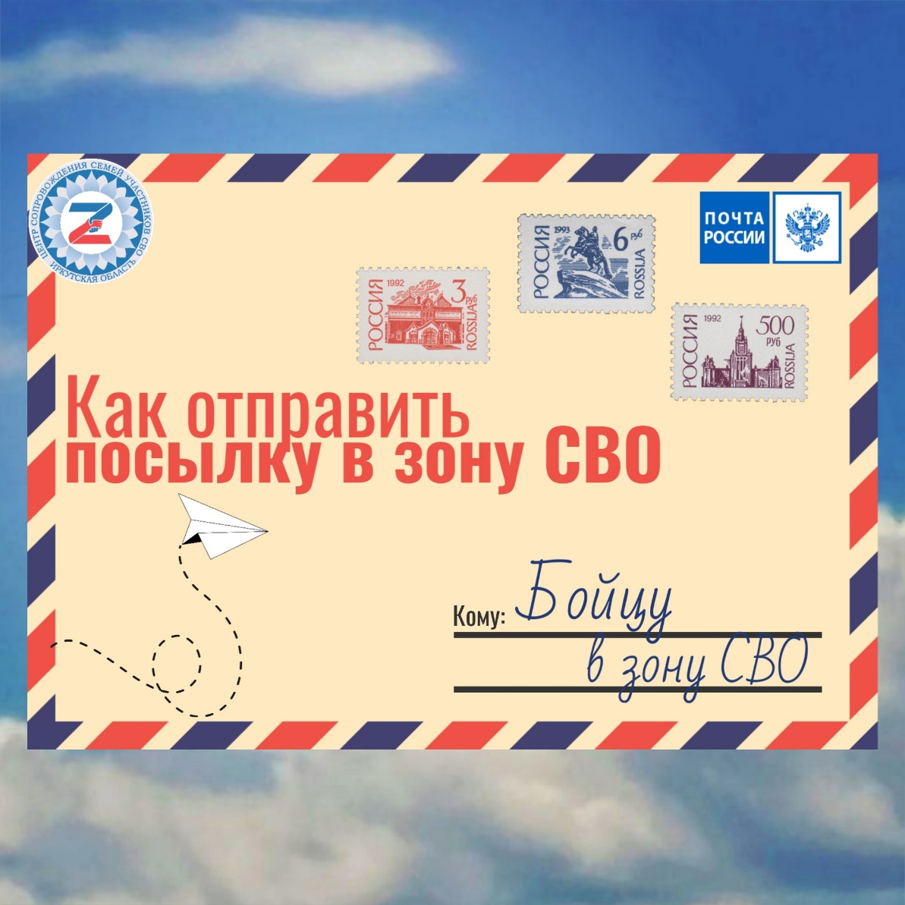

Письма и посылки военнослужащим в зону спецоперации «Почтой России»
Для того чтобы отправить посылку/письмо нужно:
написать письмо или собрать посылку (до 10 кг бесплатно);
принести письмо/посылку в ближайшее отделение (https://www.pochta.ru/offices) «Почты России»;
указать на отправлении адрес 103400, г. Москва-400, а также номер воинской части — узнайте его заранее у самих военнослужащих или в военных комиссариатах по месту призыва.
Не заклеивайте коробку заранее — её упакуют в отделении почты.
Подробную информацию о правилах бесплатных отправлений в зону СВО можно уточнить в контакт-центре «Почты России» по телефону 8 (800) 100-00-00.
#центрподдержки38

